

Министерство науки и высшего образования Российской Федерации  
Федеральное государственное автономное образовательное учреждение высшего образования «Уральский федеральный университет имени первого Президента России Б.Н. Ельцина» (УрФУ)

Физико-технологический институт

Кафедра «Технической физики»

Оценка

Преподаватель

Кашин И.В.

**МНОГОПОТОЧНОСТЬ НА ЯЗЫКЕ PYTHON С ПРИМЕНЕНИЕМ БИБЛИОТЕКИ MULTIPROCESSING**

ОТЧЕТ

по лабораторной работе №1

|  |  |  |
| --- | --- | --- |
| Студент | Черняков Матвей Сергеевич | ФИО студента |

|  |
| --- |
| Специальность (направление подготовки) |
| 09.03.02 Информационные системы и технологии | |

|  |  |
| --- | --- |
| Группа | Фт-420008 |

Екатеринбург

2025

**СОДЕРЖАНИЕ**

ОПИСАНИЕ ЗАДАЧИ 3

ПРИНЦИП ПАРАЛЛЕЛИЗАЦИИ 6

РЕШЕНИЕ ЗАДАЧИ 8

ОЦЕНКА ЭФФЕКТИВНОСТИ ПАРАЛЛЕЛИЗАЦИИ 10

ПРИЛОЖЕНИЕ А – ЛИСТИНГ КОДА 12

ПРОДОЛЖЕНИЕ ПРИЛОЖЕНИЯ А – ЛИСТИНГ КОДА 13

ПРОДОЛЖЕНИЕ ПРИЛОЖЕНИЯ А – ЛИСТИНГ КОДА 14

ПРИЛОЖЕНИЕ Б – ТАБЛИЦА 2 15

ПРИЛОЖЕНИЕ В – ТАБЛИЦА 3 16

ОПИСАНИЕ ЗАДАЧИ

В задаче рассматривается численное интегрирование функции на заданном отрезке [a, b]. Целью является сравнение точности и производительности двух способов вычислений — однопоточного и многопоточного. Для примера была выбрана функция $y=\sin\left(\frac{x}{2}\right)$ + $0,25x$ (рисунок 1) на интервале [2, 20].

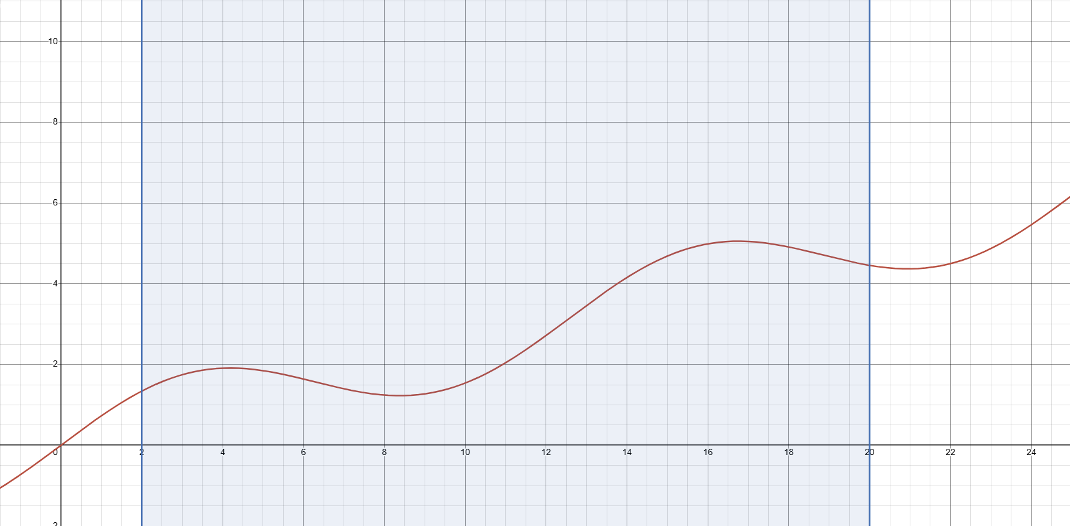

Рисунок 1 – График исходной функции $y=0,6x+\cos\left(x\right)$

Значение интеграла можно найти аналитическими методами. Одним из примеров является метод Ньютона-Лейбница. (рисунок 2).

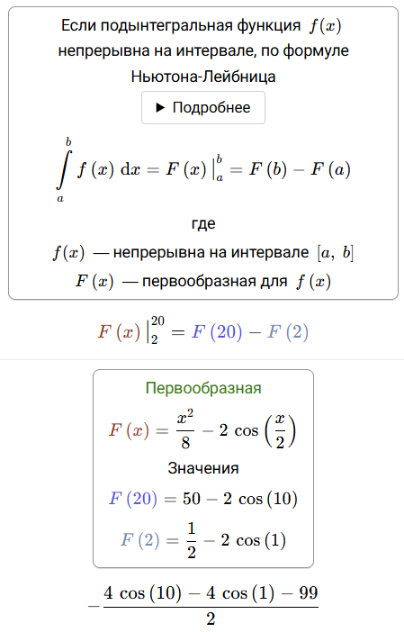

Рисунок 2 – Исходный интеграл и его значение, полученное с помощью метода Ньютона-Лейбница

Решением интеграла является следующее значение:

$$-(4*cos(10)-4*cos(1)-99)/2≈52.258748$$

Для приближённых вычислений используется метод трапеций. Его идея заключается в том, что отрезок интегрирования делится на равные части. На каждом промежутке площадь под кривой приближённо представляется в виде трапеции. После суммирования площадей всех таких трапеций получается приближённое значение интеграла.

$$S=\int_{a}^{b}{y\left(x\right)ⅆx}=\sum_{n=1}^{N}{S_{n}} ,$$

где $S_{n}$– площадь n-й трапеции, которая в данном случае вычисляется по формуле:

$$S_{n}=Δx⋅\min{\{}y\left(x_{n}\right), y\left(x_{n+1}\right)\}+Δx⋅\frac{1}{2}[max{\{}y\left(x_{n}\right), y\left(x_{n+1}\right)\}- \min{\{}y\left(x_{n}\right), y\left(x_{n+1}\right)\}] ,$$

где $Δx=\frac{b-a}{N}$.

ПРИНЦИП ПАРАЛЛЕЛИЗАЦИИ

Параллельные вычисления позволяют ускорять выполнение программы за счёт одновременной работы нескольких вычислительных единиц. Вместо того чтобы выполнять задачи последовательно, они делятся на части и обрабатываются одновременно, что особенно важно при больших объёмах вычислений.

Процессы — это независимые программы, каждая со своей областью памяти. Потоки же являются частью одного процесса и используют общую память (рисунок 3). Это делает потоки «легче», но сложнее в управлении, так как они могут мешать друг другу при доступе к одним и тем же данным.

Процесс обладает собственной выделенной памятью и ресурсами. Он изолирован от других процессов, что повышает стабильность, но делает переключение между процессами более затратным по ресурсам.

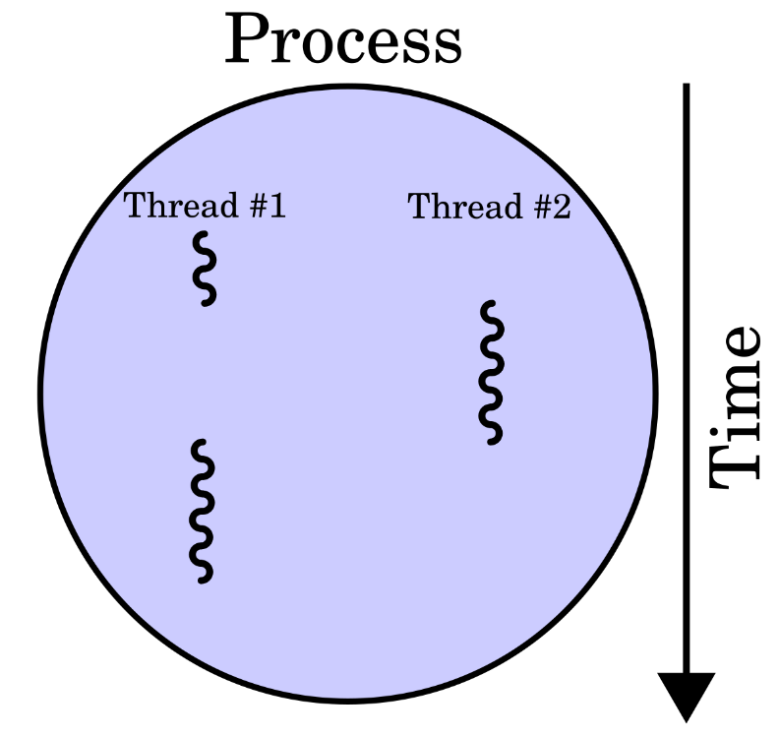

Рисунок 3 – Потоки внутри процессов

Потоки внутри одного процесса разделяют память, что ускоряет обмен данными, но в Python существует глобальная блокировка интерпретатора (GIL), которая позволяет одновременно выполняться только одному потоку на уровне Python-кода, что ограничивает возможности многопоточности.

Чтобы обойти ограничение GIL, в Python используется модуль multiprocessing, который создаёт отдельные процессы. Каждый процесс выполняется независимо и имеет собственную память, что позволяет полностью задействовать все ядра процессора.

Задача разбивается на части, которые распределяются между несколькими процессами. Каждый процесс выполняет свой участок работы, а затем результаты собираются и объединяются в итоговый ответ.

В рамках поставленной задачи это сводится к делению отрезка на равные части, где каждый поток забирает часть отрезков и вычисляет площадь под функцией на этих отрезках. Затем эти площади суммируются и получается единый результат.

РЕШЕНИЕ ЗАДАЧИ

В коде реализуются три основные функции и ключевой стартовый блок кода.

Функция function(x) – возвращает значение заданной функции в точке x.

def function(x):  
 return math.sin(x / 2) + 0.25 * x

Функция get_plank_area(x, delta_x) – возвращает площадь под функцией на заданном отрезке от точки x до x + $∆x$.

def get_plank_area(x, delta_x):  
 y_n = function(x)  
 y_n2 = function(x + delta_x)  
 return delta_x * min(y_n, y_n2) + delta_x * 0.5 * (max(y_n, y_n2) - min(y_n, y_n2))

Функция worker(args) – считает площадь для всех данных отрезков и возвращает сумму найденных площадей, а также время выполнения.

def worker(args):x, count, delta_x = args  
 start = time.perf_counter()  
 local_sum = 0  
 for i in range(count):  
 local_sum += get_plank_area(x, delta_x)  
 x += delta_x  
 end = time.perf_counter()  
 return local_sum, (end - start)

Далее для экспериментов используется вызов этих функций с помощью pool из библиотеки multiprocessing.

chunk_size = N // M  
tasks = []  
for i in range(M):  
 start_idx = LEFT_BORDER + i * chunk_size * delta_x  
 tasks.append((start_idx, chunk_size, delta_x))  
  
with multiprocessing.Pool(processes=M) as pool:  
 results = pool.map(worker, tasks)

ОЦЕНКА ЭФФЕКТИВНОСТИ ПАРАЛЛЕЛИЗАЦИИ

Используемый в тестированиях процессор AMD Ryzen 9 5900X имеет следующие характеристики, представленные в таблице 1.

Таблица 1. Характеристики AMD Ryzen 9 5900X.

|  |  |
| --- | --- |
| Released | 2020 |
| Segment | Desktop |
| Socket | Socket AM4 |
| **Number of cores** | **12** |
| **Number of threads** | **24** |
| Base frequency | 3700 MHz |
| Turbo Core | 4800 MHz |
| Unlocked multiplier | yes |
| Architecture (core) | Vermeer |
| Lithography | 7 nm |
| Transistors, mil. | 24 |
| TDP | 105 W |
| Max. temperature | 95° C |

Ключевыми параметрами является количество ядер (12) и количество потоков (24). Для данных характеристик было проведено два тестирования:

1. Сравнение идеального и условного времени вычисления при M от 1 до 24. Путем перебора значения N было выявлено, что результат превышает 20 секунд при значениях N>32000000. Результаты тестирования при N=32000000 представлены на верхнем графике (рисунок 4). Точные значения представлены в таблице 2 (приложение Б);
2. Зависимость ошибки от N при M=24. Перебор N осуществлялся от 24 до 576 с шагом 24, чтобы достичь равномерного распределения объема вычислений площадей. Результаты представлены на нижнем графике (рисунок 4). Точные значения представлены в таблице 3 (приложение В).

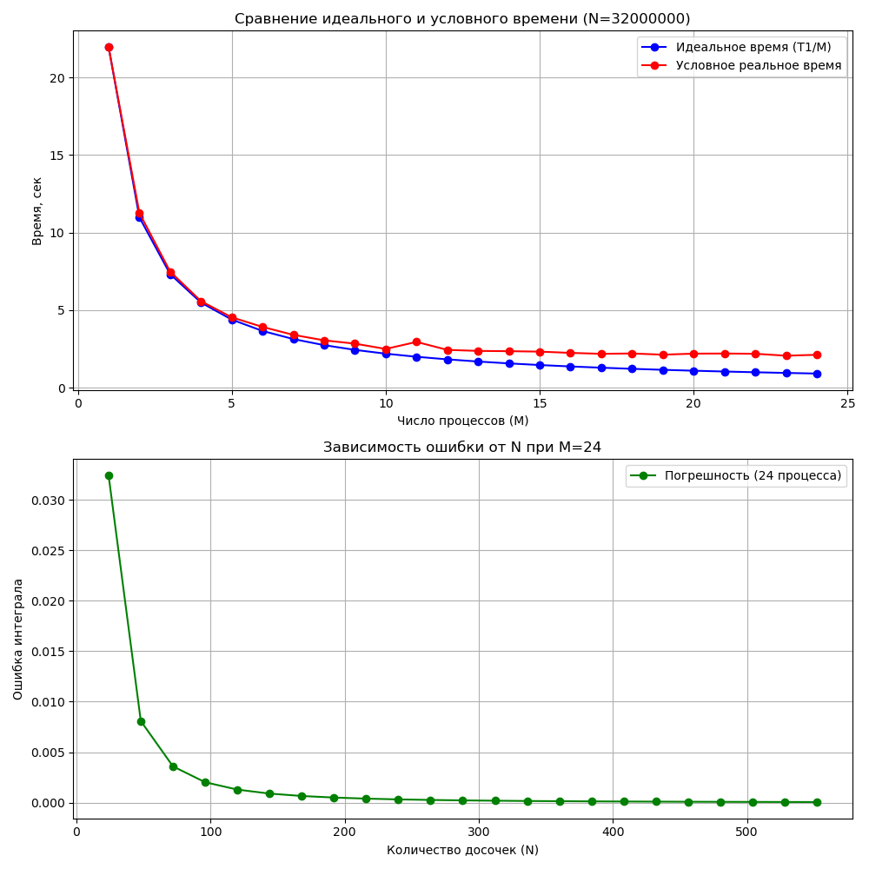

Рисунок 4 – Графики экспериментов

По графику для эксперимента 1 видно, что реальное время достаточно близко к идеальному и отклоняется на большом количестве потоков примерно на 1 секунду.

Второй график демонстрирует зависимость погрешности от числа N – чем больше делений участка функции, тем точнее результат.

ПРИЛОЖЕНИЕ А – ЛИСТИНГ КОДА

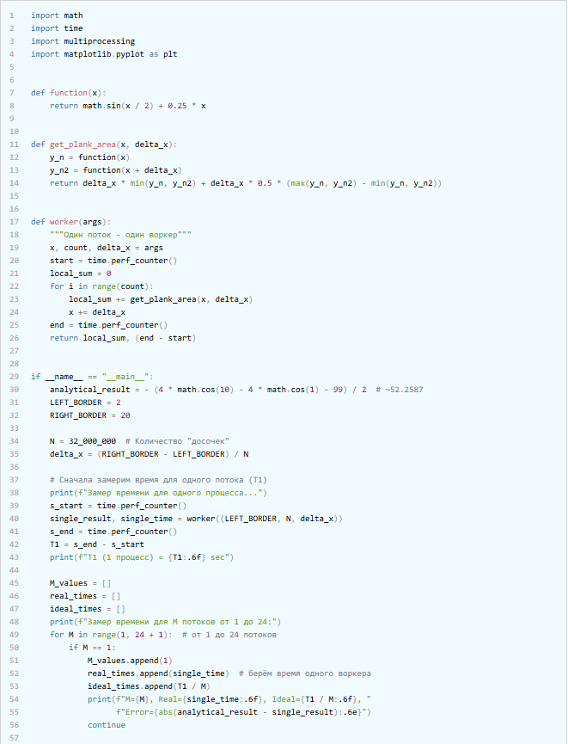

ПРОДОЛЖЕНИЕ ПРИЛОЖЕНИЯ А – ЛИСТИНГ КОДА

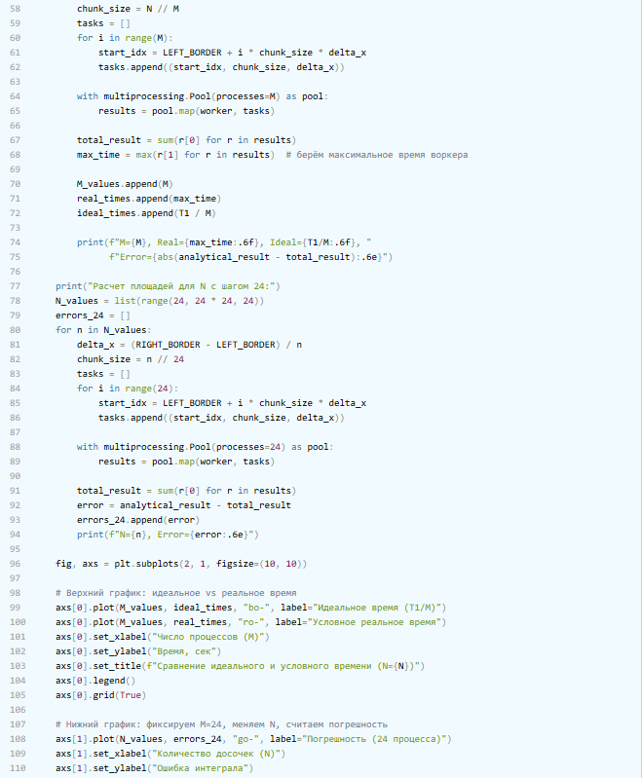

ПРОДОЛЖЕНИЕ ПРИЛОЖЕНИЯ А – ЛИСТИНГ КОДА

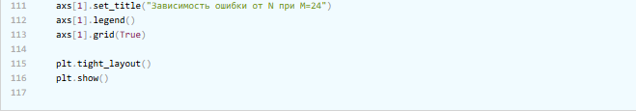

ПРИЛОЖЕНИЕ Б – ТАБЛИЦА 2

Таблица 2. Время и ошибки для разного числа процессов M.

|  |  |  |  |
| --- | --- | --- | --- |
| **M** | **Real (сек)** | **Ideal (сек)** | **Error** |
| 1 | 21.953083 | 21.953088 | 1.828761e-08 |
| 2 | 11.261112 | 10.976544 | 8.353204e-09 |
| 3 | 7.480686 | 7.317696 | 5.002950e-06 |
| 4 | 5.578242 | 5.488272 | 8.870394e-09 |
| 5 | 4.538055 | 4.390618 | 7.203745e-09 |
| 6 | 3.917484 | 3.658848 | 5.007518e-06 |
| 7 | 3.407021 | 3.136155 | 1.002153e-05 |
| 8 | 3.054618 | 2.744136 | 3.855924e-09 |
| 9 | 2.840623 | 2.439232 | 1.252888e-05 |
| 10 | 2.500210 | 2.195309 | 3.230234e-09 |
| 11 | 2.953146 | 1.995735 | 2.506200e-05 |
| 12 | 2.440295 | 1.829424 | 2.004931e-05 |
| 13 | 2.373145 | 1.688699 | 1.503654e-05 |
| 14 | 2.355782 | 1.568078 | 1.002371e-05 |
| 15 | 2.326788 | 1.463539 | 1.253035e-05 |
| 16 | 2.245960 | 1.372068 | 1.933998e-09 |
| 17 | 2.185620 | 1.291358 | 4.010202e-05 |
| 18 | 2.208825 | 1.219616 | 3.508915e-05 |
| 19 | 2.129643 | 1.155426 | 2.506326e-05 |
| 20 | 2.198139 | 1.097654 | 1.542510e-09 |
| 21 | 2.204646 | 1.045385 | 2.756992e-05 |
| 22 | 2.189144 | 0.997868 | 2.506351e-05 |
| 23 | 2.064238 | 0.954482 | 2.005058e-05 |
| 24 | 2.123062 | 0.914712 | 2.005063e-05 |

ПРИЛОЖЕНИЕ В – ТАБЛИЦА 3

Таблица 3. Погрешности для 24 процессов, при разных N.

|  |  |
| --- | --- |
| **N** | **Error** |
| 24 | 3.240510e-02 |
| 48 | 8.087008e-03 |
| 72 | 3.593055e-03 |
| 96 | 2.020863e-03 |
| 120 | 1.293284e-03 |
| 144 | 8.980883e-04 |
| 168 | 6.598086e-04 |
| 192 | 5.051603e-04 |
| 216 | 3.991359e-04 |
| 240 | 3.232983e-04 |
| 264 | 2.671876e-04 |
| 288 | 2.245111e-04 |
| 312 | 1.912990e-04 |
| 336 | 1.649462e-04 |
| 360 | 1.436863e-04 |
| 384 | 1.262866e-04 |
| 408 | 1.118662e-04 |
| 432 | 9.978182e-05 |
| 456 | 8.955480e-05 |
| 480 | 8.082316e-05 |
| 504 | 7.330895e-05 |
| 528 | 6.679593e-05 |
| 552 | 6.111383e-05 |